MÅNEDSPLAN FOR JANUAR
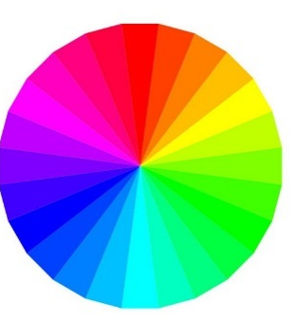
OG FEBRUAR TEMA: FARGER OG EVENTYR

UKE | MANDAG |  | TIRSDAG | ONSDAG | TORSDAG | FREDAG
1 | 01.01  1.Nyttårsdag  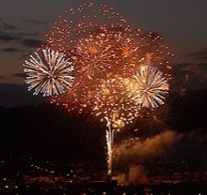 |  | 02.01  . Planleggings-  dag.  Barnehagen er stengt. | 03.01  Kl. 9.30: morgensamling.  Vi prater om julen og nyttår  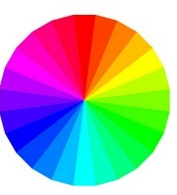  selvvalgte aktiviteter,- det er kjekt å se hverandre igjen etter juleferien | 04.01  Møtedag – vi passer hverandres barn.  Selvvalgte aktiviteter | 05.01  Kl.10.30  Samling og  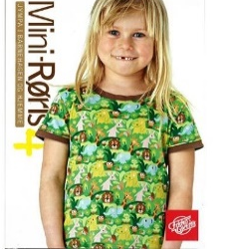  Minirøris
2 | 8.01  Kl. 9.30: samling  Kl.10.00  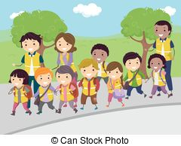  5-6 åringene Turdag (se egen plan)  3 og 4 åringene: tema eventyr/skinn-votten |  | 9.01  Kl. 9.30:  Samling  Kl.10.00  Innedag for 5-6 års-klubben  3 og 4 åringene: Turdag | 10.01  Kl. 9.30: samling.  Formingsaktiviteter knyttet til temaet  -5 og 6 åringene lager snøkrystaller  -3 og 4 åringene fingermaler og ekperimenterer med farger | 11.01  Samling kl. 9.30  Møtedag – vi passer hverandres barn.  Selvvalgte aktiviteter | 12.01  Vi drar til Vassøy med båt ca. kl. 10.00 og leker i gymnastikksalen til skolen.  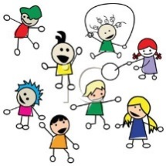
3 | 15.01  Kl. 9.30: samling  Kl.10.00  5-6 åringene Turdag (se egen plan)  3 og 4 åringene: tema eventyr/skinnvotten  . |  | 16.01  Kl. 9.30:  Samling  Kl.10.00  Innedag for 5-6 års-klubben  3 og 4 åringene: Turdag | 17.01  Kl.9.30 samling  Kl.10.00  Formingsaktiviteter knyttet til temaet  5 og 6 åringene lager fuglemat  3 og 4 åringene lager vinterbilde av klinkekuler | 18.01  Samling kl. 9.30  Møtedag – vi passer hverandres barn.  Selvvalgte aktiviteter | 19.01  Vi drar til Vassøy med båt ca. kl. 10.00 og leker i gymnastikksalen til skolen.
4 | 22.01  Kl. 9.30: samling  Kl. 10.00:  5-6 åringene Turdag (se egen plan)  3 og 4 åringene: tema eventyr/skinnvotten  . |  | 23.01  Kl. 9.30: samling  Kl.10.00  Innedag for 5-6 års-klubben  3 og 4 åringene: Turdag | 24.01  Kl. 9.30: samling.  Formingsaktiviteter knyttet til temaet  -Vi lager isformer | 25.01  Samling kl. 10.30  Møtedag – vi passer hverandres barn.  Selvvalgte aktiviteter | 26.01  Vi drar til Vassøy med båt ca. kl. 10.00 og leker i gymnastikksalen til skolen.
5 | 29.01  Kl. 9.30: samling  Kl. 10.00:  5-6 åringene Turdag (se egen plan)  3 og 4 åringene: tema eventyr/skinnvotten | 30.01  Kl. 9.30: samling  .10.00  Innedag for 5-6 års-klubben  3 og 4 åringene: Turdag |  | 31.01  Kl. 9.30: samling.  Hipp Hurra for  Helmer som er 4 år!  Formingsaktiviteter  Vi lager svarte katter til fastelaven | 01.02  Samling kl. 10.30  Møtedag – vi passer hverandres barn.  Selvvalgte aktiviteter | 02.01 Vi drar til Vassøy med båt ca. kl. 10.00 og leker i gymnastikksalen til skolen.
6 | 05.02  Kl. 9.30: samling  Kl. 10.00:  5-6 åringene Turdag (se egen plan)  3 og 4 åringene: tema eventyr/»skinnvotten» | 06.02  Kl. 9.30:  samling  .10.00  Innedag for 5-6 års-klubben  3 og 4 åringene: Turdag |  | 07.02  Kl. 9.30: samling  Kl. 9.30: samling.  Formingsaktiviteter  Vi baker boller til fastelaven | 8.02  Samling kl. 10.30  Møtedag – vi passer hverandres barn.  Selvvalgte aktiviteter | 9.02  KARNEVAL i barnehagen!  Alle kan kle seg ut  Vi har samling kl. 10.00.  Etterpå koser vi oss med god mat.
7 | 12.02  Kl. 9.30: samling  5-6 åringene Turdag (se egen plan)  3 og 4 åringene: tema eventyr/da snøen fikk farge | 13.02  Kl. 9.30:  samling  10.00  Innedag for 5-6 års-klubben  3 og 4 åringene: Turdag |  | 14.02  Kl. 9.30: samling.  Kl.10.00  Formingsaktiviteter  Tema farger og eventyr | 15.02  Samling kl. 10.30  Møtedag – vi passer hverandres barn.  Selvvalgte aktiviteter | 16.02  Vi drar til Vassøy med båt ca. kl. 10.00 og leker i gymnastikksalen til skolen.
8 | 19.02  Kl. 9.30: samling  5-6 åringene Turdag (se egen plan)  3 og 4 åringene: tema eventyr/da snøen fikk farge | 20.02  Kl. 9.30: samling  10.00  Innedag for 5-6 års-klubben  3 og 4 åringene: Turdag |  | 21.02  Kl.9.30 samling  Kl.10.00  Formingsaktiviteter  Tema farger og eventyr | 22.02  Samling kl. 10.30  Møtedag – vi passer hverandres barn.  Selvvalgte aktiviteter | 23.02  Kl. 10.30:  Samling og  Vi drar til Vassøy med båt ca. kl. 10.00 og leker i gymnastikksalen til skolen.
9 | 26.02 Kl. 9.30: samling  5-6 åringene Turdag (se egen plan)  3 og 4 åringene: tema eventyr/da snøen fikk farge | 27.02 Kl. 9.30: samling  10.00  Innedag for 5-6 års-klubben  3 og 4 åringene: Turdag | 28.02  Kl.9.30 samling  Kl.10.00  Formingsaktiviteter  Tema farger og eventyr | 29.02  Samling kl. 10.30  Møtedag – vi passer hverandres barn.  Selvvalgte aktiviteter | 01.03  Kl. 10.30:  Samling og  Vi drar til Vassøy med båt ca. kl. 10.00 og leker i gymnastikksalen til skolen.

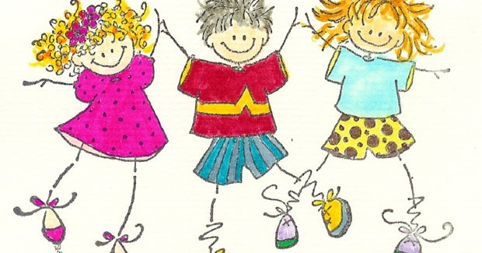

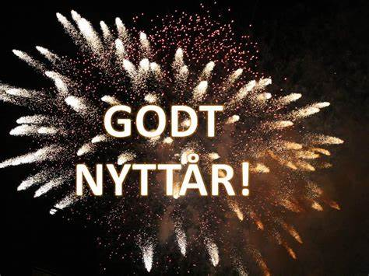
Månedsbrev
Håper alle har hatt en fin jule- og nyttårsfeiring, koset seg med familien og er klar for et nytt og spennende år. Vi gleder oss til å starte på et nytt år sammen med barna og dere.
De to neste måneden vil vi ha fokus på farger og eventyr.
Målet for de neste to månedene er å lære navn på ulike farger og utforske hva som skjer når vi blander forskjellige farger sammen.
De voksne dere vil møte på avd.er: Marianne, Mariann, Lena, Tora, Kasper, Tonje og Helen.
(Erik starter opp i ny jobb i Ramsvikskogen bhg. 1 jan. og vil bli savnet på rød avd.)
Ellers vil vi minne om at dere tar en titt i barnas garderobe/klær, rydder og ser etter at det finnes ekstra skiftetøy, truser, strømper osv. Det er flott om tøyet er merket med navn, det gjør dagen enklere for oss, så slipper vi å bruke tid på å lete etter klær.
Send melding eller ring hvis barnet ditt er sykt eller skal ha fri en dag. Vi starter med morgensamling kl. 9.30, og det er viktig for barnet og oss at alle er med på denne. Så om dere kommer senere, send en mld. eller ring og gi beskjed om dette.

Eventyr jan. og febr.:
«Skinnvotten», «da snøen fikk farge» og «gruffaloen»
Sanger vi vil synge:
«Se nå snør det, -se regndråper faller fra skyen ned, -det snør det snør,- se min kjole,- Hvis regnet var av eplesaft og tyggis,-og farger det er kult»
Rim og regler: «Snøkrystaller,- Hoppe sa Gåsa,- Regn, regn,- Klokka ett var jeg mett.»
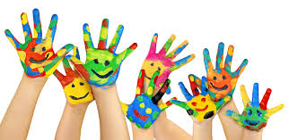

Tema for perioden: farger og eventyr
Mål for perioden: Få mer kunnskap om farger og fargenes egenskaper.
Voksenrollen: Begrepene gjentas på forskjellig måte i forskjellige situasjoner. For å sikre læring må et begrep bli brukt 50-60 ganger.
Følgende fagområder dekkes: Kommunikasjon, språk og tekst. Kropp, bevegelse, mat og helse, Kunst kultur og kreativitet. Natur, miljø og teknikk. Nærmiljø og samfunn, Antall rom og form. Etikk, religion og filosofi.

Periodens litteratur med formidlingsmetoder | Periodens fokusord | Periodens rim/regler | Periodens sanger
«skinnvotten»  «Da spøkelsesbarna forandret farge»  «Da snøen fikk farge»  «Gruffaloen» | Substantiv: Blomst, flekk, steingjerde, natt, dag, mais, nøtter, solstråler, matlager, snøfnugg, regnbue, snøklokke, rose, tulipan, iris og fresia.  Verb: å dele, å arbeide, å samle, å stirre, å lyse, å skinne, å lukke, å smelte.  Adjektiv: Rød, gul, blå, grønn, hvit, brun, lilla, oransje, brun, stripete, rutete, varm og kald. | Snøkrystaller.  Regnvær.  Klokka ett…  Hoppe sa Gåsa… | Se nå snør det.  Se regndråpen faller fra skyen ned.  Det snør det snør.  Se min kjole.  Viss regnet var av eplesaft og tyggi…  Farger det er kult.
Periodens språkleker/ språklige aktiviteter | Periodens lek / aktivitet | Periodens tur / opplevelse | Periodens formingsaktivitet
Vi bruker bilder av fokusordene.  Kims lek: Bruke bilder av ulike substantiver(fokusordene).  Lottospill med fokusordene.  Leke med rimord.  Klappe stavelser. | Minirøris  Hinderløype  Lek i gymnastikksalen på Vassøy  Farge-eksperiment.  Vi baker. | Tur i nærmiljøet:  Kyviksmarka  Lysefjordgt  Fiskelekeplassen  Lekepl. V. Tau scene  Kanskje får vi ake på rompebrettene våre. | Vi blander farger.  Fryser figurer.  Vi maler, tegner og klipper.  Vi maler med sugerør, stearinlys, blåser bobler…  Vi lager katter til karnevalet.  Vi lager fuglemat.  Vi fryser is i former

Hilsen oss på Rød avd.

